事業自行清除或委託再利用機構、子廠清除之轉運申報操作手冊

日期：103年4月22日

一、功能說明
依現行聯單管理機制，若清除階段有轉運時應一併申報轉運相關資訊，俾利於周全掌握廢棄物清理流向。然而，針對清除方式屬「事業自行清除」及「子廠/再利用機構清除」者，因現行事業廢棄物申報及管理資訊系統(IWR&MS)未提供相對應之填報欄位供業者申報，使管理資訊具短缺之情況，遂本項目新增事業自行轉運及子廠/再利用機構清除轉運資訊欄位，以健全廢棄物清理流向之管制。
二、申報作業說明
廢棄物清除轉運資訊依照不同清除方式其申報時機與對象亦有所區隔，如表1所示。
表1 廢棄物轉運申報方式彙整表
序號 | 清除方式 | 轉運申報時機 | 申報對象 | 說明
1 | 事業自行清除 | 廢棄物清除前連線申報聯單 | 事業 | 新增項目
2 | 委由再利用機構(再利用聯單)、子廠清除 | 接收廢棄物24小時內連線申報 | 再利用機構/子廠 | 新增項目
3 | 委託清除者清除 | 接收廢棄物48小時內連線申報 | 清除者 | 未調整

事業自行清除
步驟1：登入事業廢棄物申報及管理資訊系統(IWR&MS)之申報區。
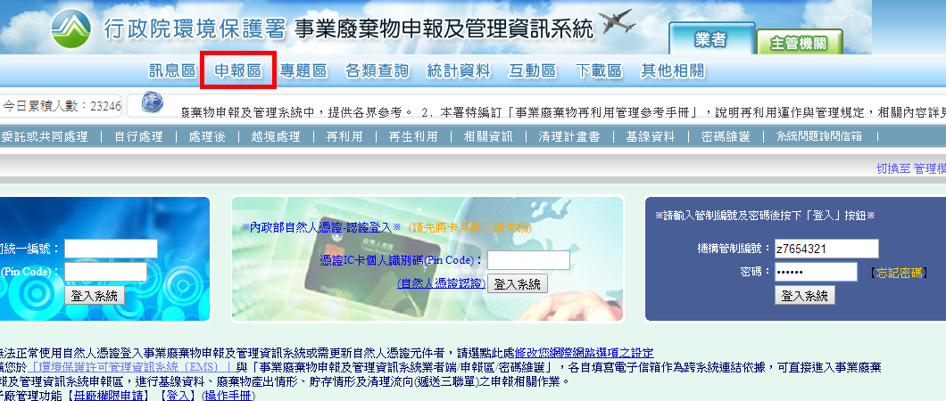

步驟2：依廢棄物欲清理方式選擇適當之聯單進行申報。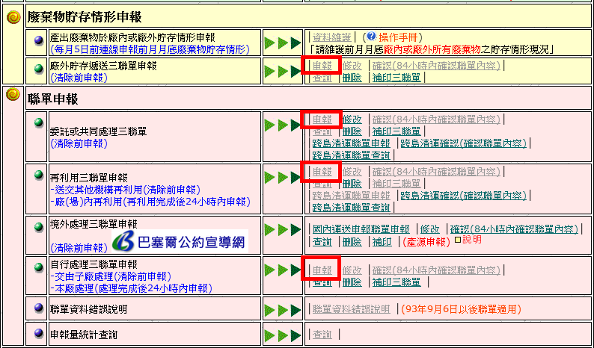
步驟3：清除者資訊欄位選擇「事業自行清除」。(以委託或共同處理、再利用聯單為例)
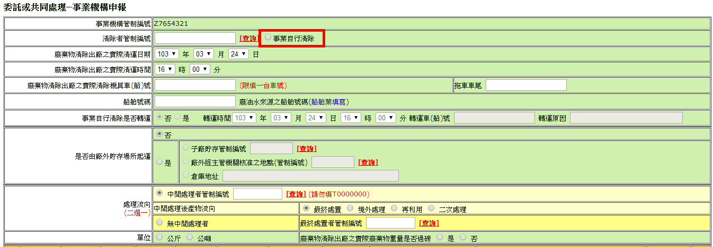
委託或共同處理聯單
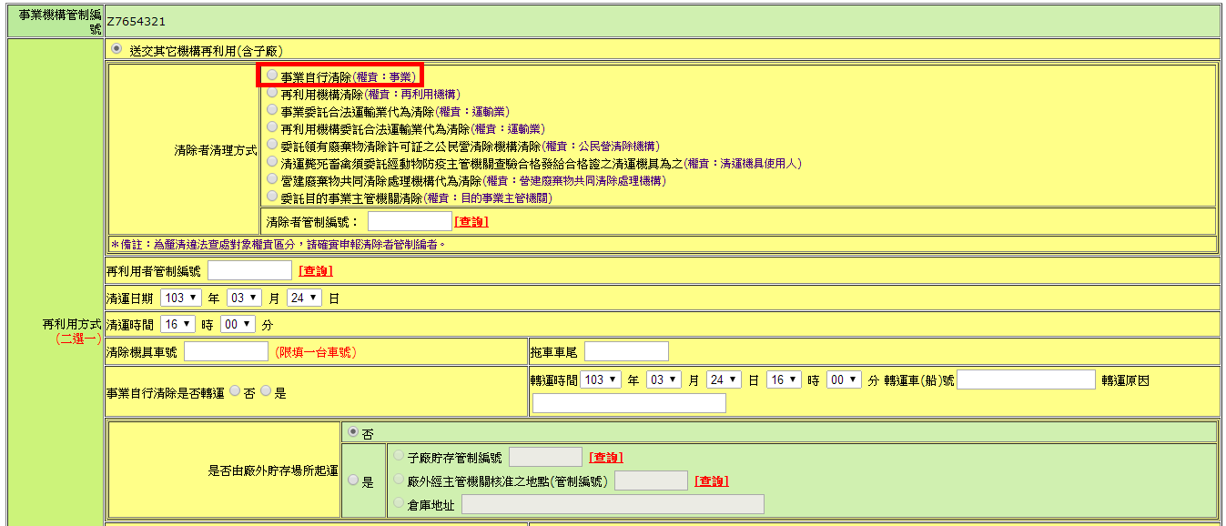
再利用聯單
步驟4：依序填報「廢棄物清除出廠之實際清運日期」、「廢棄物清除出廠之實際清運時間」、「廢棄物清除出廠之實際清除機具車(船)號」、「船舶號碼」、「處理者/再利用機構管編」、「單位」、「廢棄物是否過磅」等資訊。(以委託或共同處理聯單為例)
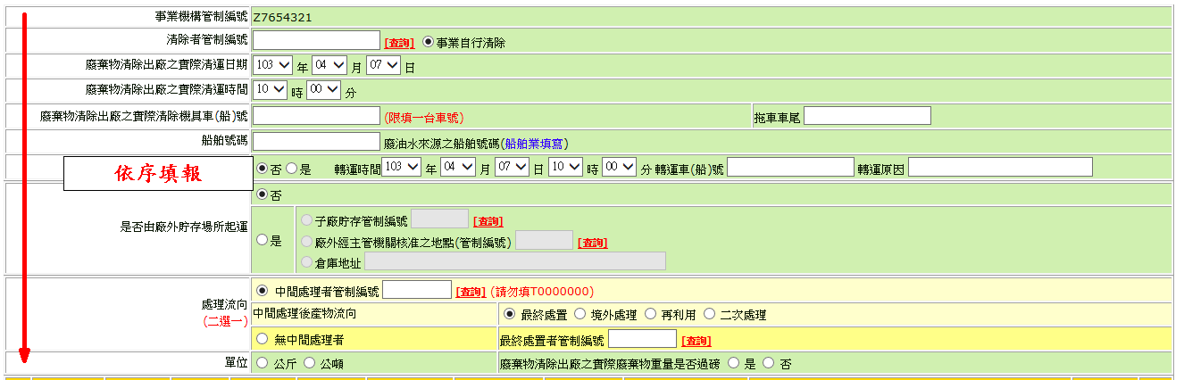
步驟5：於「事業自行清除是否轉運」欄位填寫轉運情形。(以委託或共同處理、再利用聯單為例)
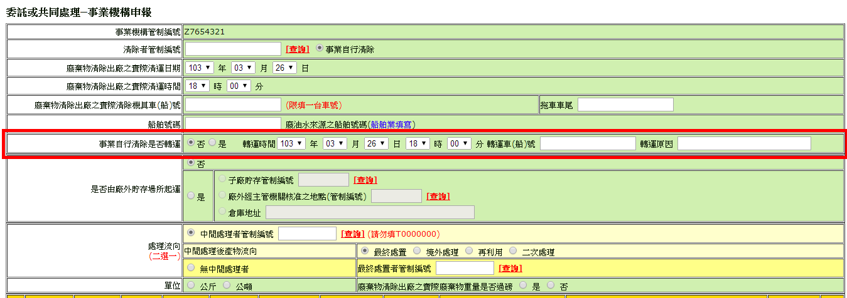
委託或共同處理聯單
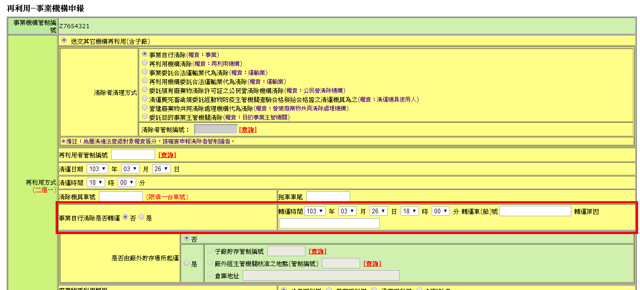
再利用聯單
※若清除方式不屬事業自行清除，無須填報「事業自行清除是否轉運」資訊。
※轉運時間不得早於廢棄物清除出廠之實際清運時間。
步驟6：選填欲清除之廢棄物種類與數量。
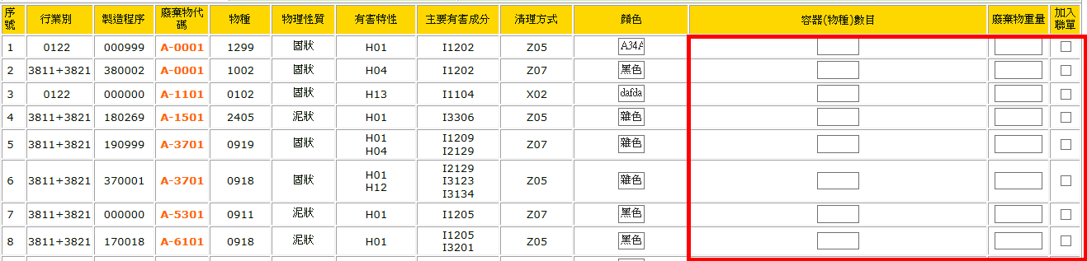
步驟7：確認填報之資料皆正確後，再點選「傳送資料」按鈕，即完成聯單申報作業。
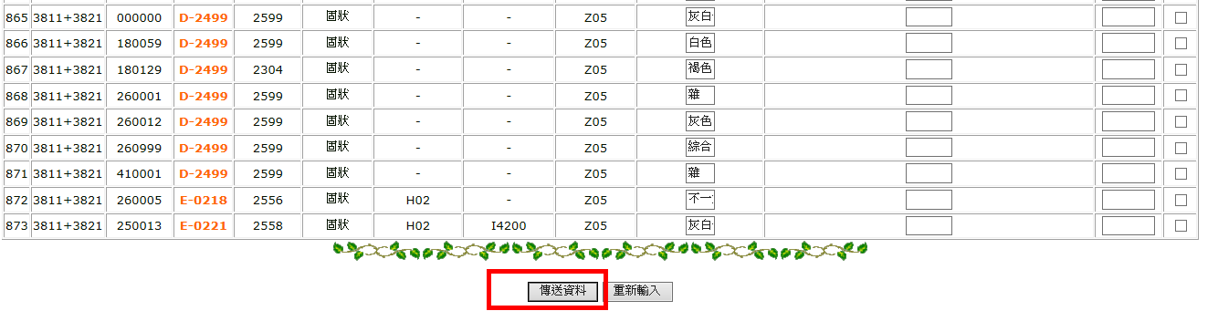
步驟8：完成聯單申報資料後，系統會自動顯示業者申報之資料，其中「事業自行清除是否轉運」資訊會列於清除者申報內容裡，確認無誤後即可列印出一式三份遞送聯單。
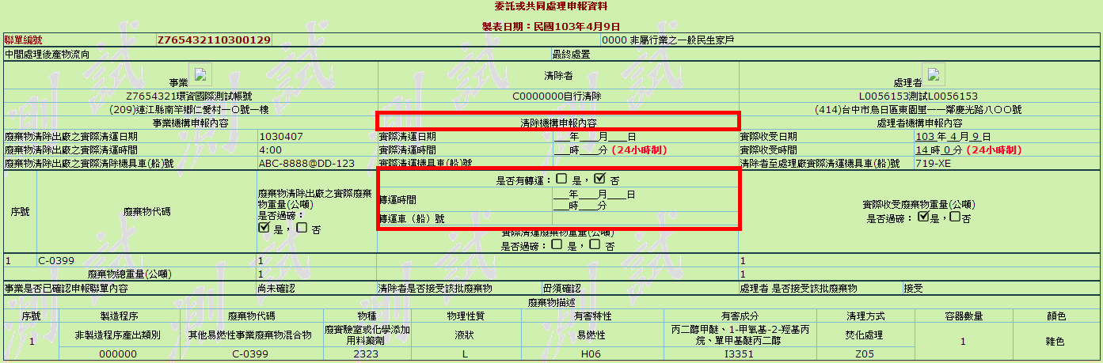
委託或共同處理聯單
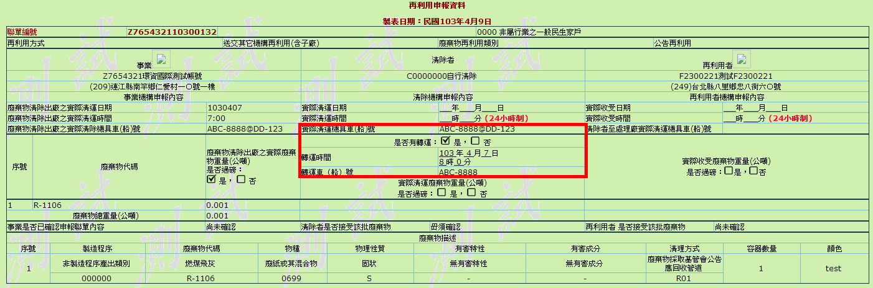
再利用聯單

子廠/再利用機構清除(以再利用機構清除為例)
步驟1：登入事業廢棄物申報及管理資訊系統(IWR&MS)之申報區。
步驟2：依照欲進行廢棄物收受確認之類別，點選「再利用前申報」。
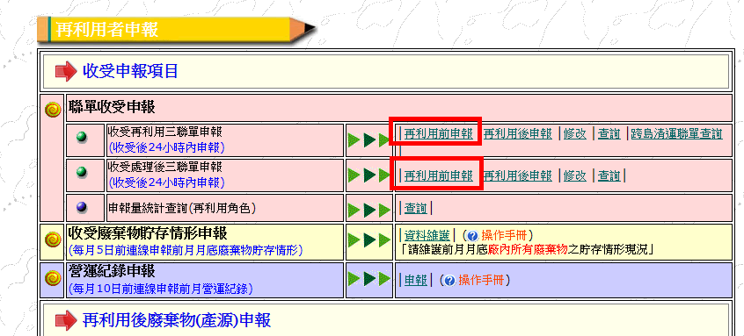
步驟3：使用者可採「單筆聯單申報」或「時間區間未申報資料」方式，進行收受聯單之確認。
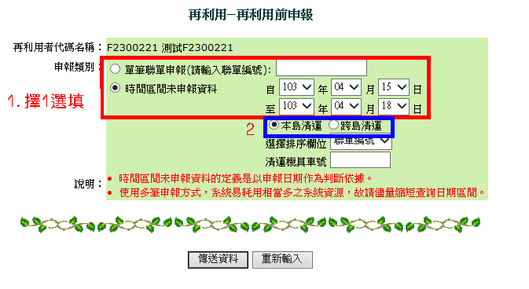
步驟4：針對欲接受之聯單編號，填寫「實際清運機具車(船)號」與「是否有轉運」資料，其中針對「實際清運機具車(船)號」應填報再利用機構實際至事業廠址之車號。
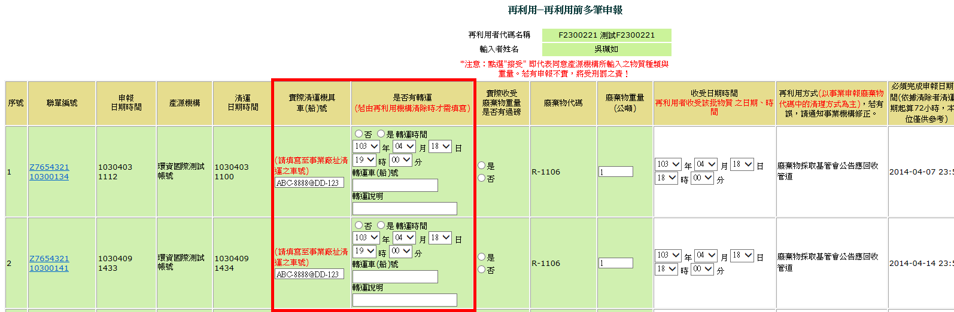
※若廢棄物非由再利用機構清除時，「實際清運機具車(船)號」應填報清除者至再利用廠實際清運機具車(船)號資料。
※若廢棄物非由再利用機構清除時，「是否有轉運」欄位無需填報。
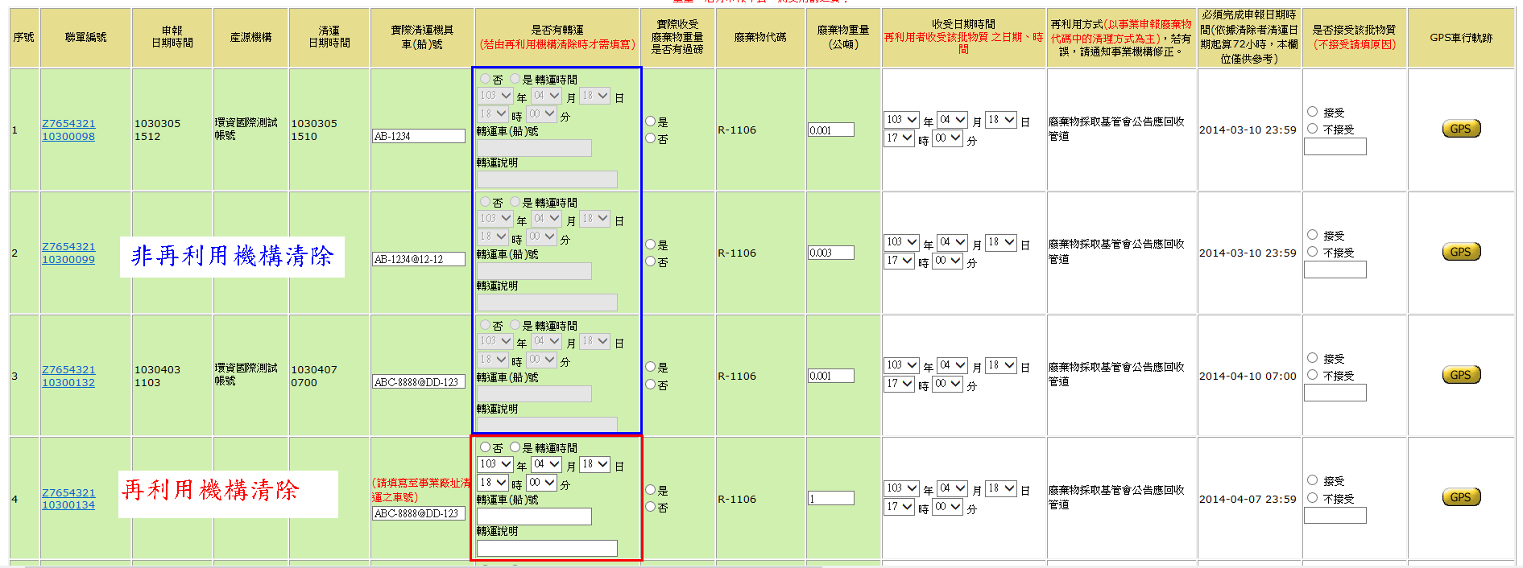
步驟5：依序填報「實際收受廢棄物重量是否有過磅」、「廢棄物重量(公噸)」及「收受日期時間」等資訊。
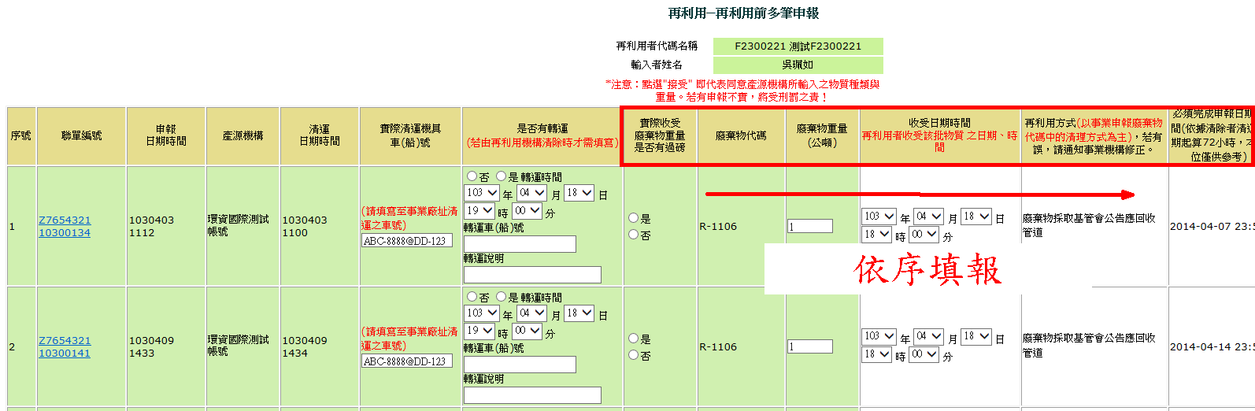

步驟6：完成各項資料填報後，針對欲確認之聯單編號，於「是否接收該批物質」欄位勾選「接受」後，再點選「傳送資料」按鈕。
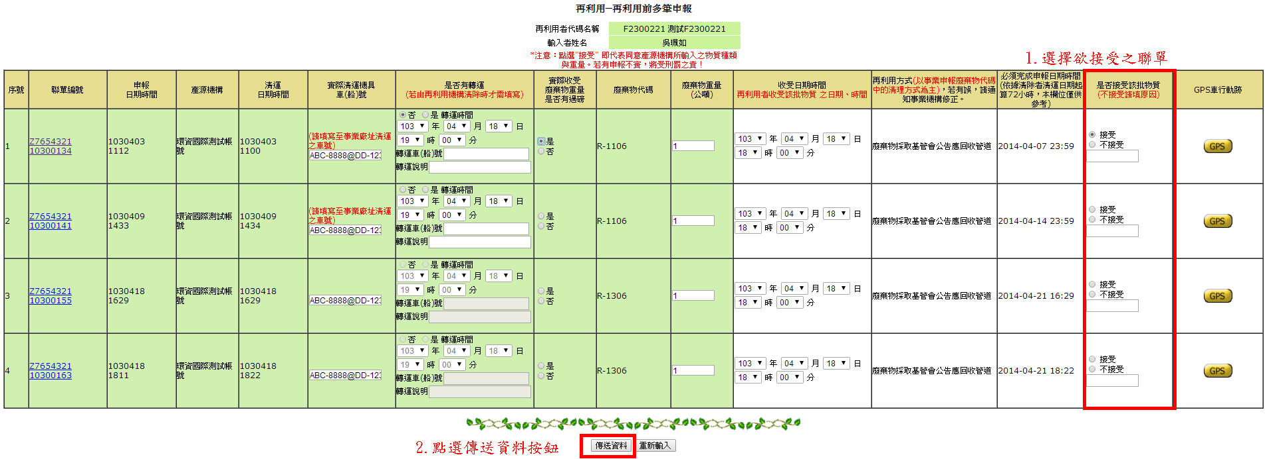
步驟7：使用者可點選聯單編號，檢視申報資料是否正確。
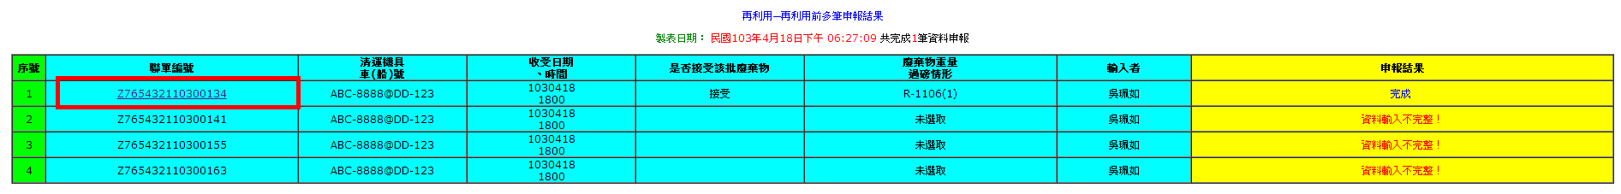
步驟8：再利用機構清除之轉運資料會列於清除者申報內容裡，確認無誤後即完成聯單接受作業。
